Консультация для родителей
"Игрушки в жизни ребенка 7 лет»
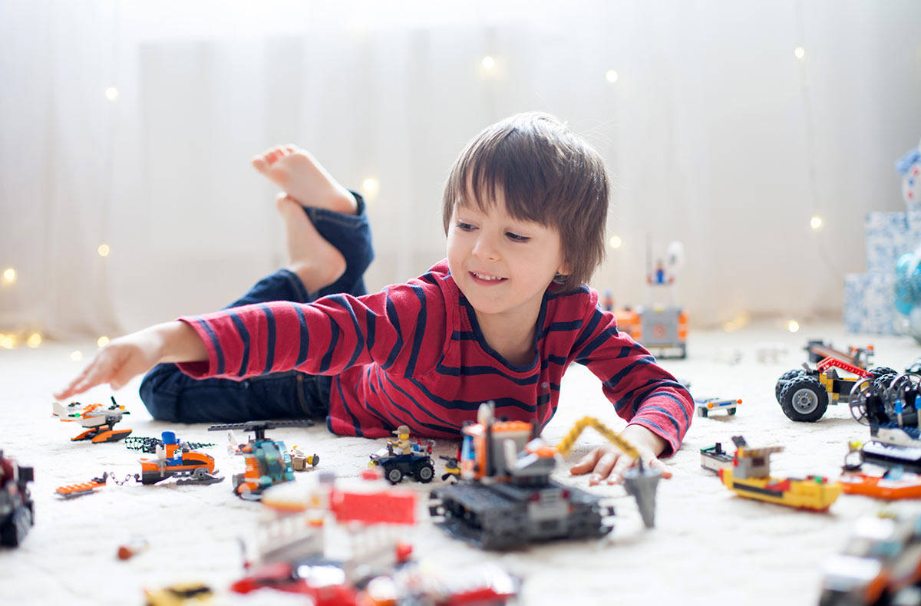

Все мысли родителей ребенка подготовительной группы заняты подготовкой к школе: учебники, тетради, одежда для школы… Но нельзя забывать, что не смотря на то, что основное время малыша теперь будет занято учебой, он все еще остается ребенком и игра в его жизни все еще занимает много места.
В 6-7 лет ребенку нужны игрушки. Вопрос только в том, какие.
Как правило, родители при выборе игрушек для ребенка руководствуются тремя принципами:
- Выбирают игрушки, которых им не хватало в детстве.
- Покупают подобные тем, что они любили сами.
- Выбирают игрушки под влиянием рекламы и моды.
Иногда такой подход оправдывает себя, но в то же время нужно учитывать реальные потребности ребенка.
Чаще всего дети 6-7 лет в своих желаниях ориентируются на рекламу или стремятся не отрываться от большинства. Не стоит идти у них на поводу беспрекословно.
В этом возрасте все вокруг очень интересно. Ребенок хочет узнать более подробно об устройстве мира. Игрушки, которые были ранее у мальчика или девочки, уже полностью изучены и становятся неинтересны. Пытливый ум ребенка все хочет знать, ребенок начинает задавать вопросы намного более углубленные, нежели в более раннем возрасте. Теперь ребенку интересно КАК ИМЕННО все происходит: как течет ток, что заставляет ток течь по проводам, каким образом появляется радуга в небе, почему радуга имеет всего 7 цветов, что заставляет дуть ветер, что будет, если не станет комаров, как именно образовалась Земля, что происходит, если....
Многие родители не могут ответить на все вопросы своего ребенка, некоторые пытаются отвечать, вооружившись информацией из интернета и энциклопедией, чтобы утолить жажду знаний своего чада, некоторые - просто говорят, что когда он пойдет в школу, то все и узнает. Вот почему в этом возрасте очень полезно и интересно для ребенка (и его родителей) проводить опыты, которые не только расскажут, но и покажут, что происходит, если....Ведь зачастую, детям мало слышать рассказы родителей, им очень хочется еще и видеть превращения, а самое главное- самому попробовать что-либо сделать, сотворить.
Ребенок 6-ти лет сравнивает получаемую информацию с представлениями, которыми уже обладает. Поэтому ребенку в этом возрасте просто необходимы игрушки, которые будут развивать образное мышление.
Конструктор для детей 6 лет
Особо хочется выделить наборы деревянных конструкторов. Как это ни покажется странным, но у подрастающего поколения, избалованного всякими электронными новинками, детские деревянные игрушки вызывают восторг. Из них можно построить что захочется, особенно, если добавить другие игрушки из дерева, машинки, фигурки людей и т.д. К тому же это отличная подготовка к школе, где ребенку придется проявлять фантазию и пространственное мышление.
В этом возрасте ребенок с легкостью может собирать такой конструктор, как лего, но он должен соответствовать возрасту и быть более сложным, чем, например, конструктор для детей 4-5 лет. При помощи конструктора у ребенка тренируется абстрактный склад мышления, развивается мелкая моторика. Такая игрушка, как лего, является многоэтапной, поэтому она очень интересна детям, ведь основной целью стоит окончательный результат, то есть, например, запланированный автогараж или дом. Во время такой игры малыш учится усидчивости, терпеливости, учится достигать поставленной цели. Сейчас предлагается огромное количество различных конструкторов. Для детей более смышленых и взрослых можно выбрать металлический сборный конструктор, ведь ребенок уже даже в таком возрасте готов работать с гайкой и ключом. Также разработаны конструкторы, которые состоят из различных гнущихся пластмассовых трубочек, хотя это достаточно трудный вид конструктора. Но если вы знаете, что ваш ребенок с этим справится, то можно приобрести для него и такой конструктор. Он также формирует абстрактное мышление.
Головоломки для детей 6-7 лет
Развивающие игрушки головоломки детям 6 — 7 лет — это еще один замечательный инструмент для становления мышления вашего ребенка. К таким игрушкам относят рисунки с частями, которые отсутствуют, пазлы. Например, при сборе картинки ребенок должен сначала представить, как это будет выглядеть в целостности и только после этого искать фрагмент, который необходим. К этому же виду можно отнести кубики с неполным рисунком, разрезанные изображения. Помните, что дети шести лет способны справиться с этим заданием очень легко, поэтому лучше всего покупать более сложные игрушки с большей численностью пазлов или же кубиков.
Мозаика для детей 6 лет
Эта игра нужна для правильного формирования психики ребенка, с ее помощью развивается мелкая моторика и тренируется образное мышление. В мозаике ребенок должен из очень маленьких частиц собрать какое-нибудь целое изображение. Также есть еще один вид такой игры – это термомозаика, все ее составные части представляют собой шляпку на ножке, малыш должен вставлять ее в специальные дырочки на особом поле, предназначенном для этого. Более усложненным вариантом мозаики можно назвать тетрис-мозаику. Все составные части этой мозаики напоминают игру тетрис, это связано со специфичными формами.
Комплекты для творчества
Они представляют собой специальный комплект для сбора какого-то конечного предмета по образцу. Так ребенок может самостоятельно собрать для себя пенал и использовать его в дальнейшем. Такие игрушки очень приближены к действительности, поэтому они так нравятся детям, вызывают у них больше энтузиазма, подталкивают закончить то, что начато. Таким образом, ребенку выпадает возможность осваивать постепенное выполнение работы.
Выбирая развивающие игрушки детям 6 лет, необходимо оценивать, каким образом они будут помогать развиваться вашему ребенку, какие именно навыки и умения развиваются. К 6-7 годам дети вполне могут справлять с разными видами рукоделия: выпиливание, выжигание, плетение и т.д. Не упустите момент, чтобы помочь ребенку найти хобби по душе.
Настольные игры
Помимо веселого азарта такие игры способствуют усидчивости, развивают память и смекалку, учат быстро принимать решения. В начальной школе такие игры, как «Морской бой», нарды, лото, шашки и шахматы, настольные хоккей и футбол очень нравятся детям, особенно, если играть всей семьей.
Сюжетные игры
Говорят, что современные дети уже не играют в «дочки-матери». Однако, психологи утверждают, что это не так. Если создать для этого условия и «подыграть» дочке или сыну, то дети будут играть в ролевые игры. Поэтому в детской обязательно нужно несколько кукол, машинок, мягких игрушек и других наборов для сюжетных игр. Наборы для театрализации и других режиссерских игр.
Какие игрушки вредят развитию ребенка?
Психологи утверждают, что некоторые игрушки вредны детям. Так называемые интерактивные игрушки, которые умеют разговаривать, двигаться и имитировать живые создания не принесут ребенку никакой пользы. Ребенок лишь нажимает на кнопочки, чтобы получить заранее известный результат. Такая игра делает ребенка пассивным наблюдателем, а активность головного мозга при этом блокируется. Таких игрушек не должно быть больше, чем обычных.
В тех семьях, где родители уделяют игрушкам и играм ребенка достаточное внимание, ребенок лучше развивается. Многие игрушки родители могут сделать своими руками. Давая новую игрушку, необходимо показать ребенку, как с ней обращаться, объяснить правила новой игры. Кроме того, родителям необходимо проследить за тем, чтобы дети не ломали игрушки, обращались с ними бережно. Надо приучать детей, чтобы они делились своими игрушками, играли вместе, чтобы старшие дети принимали участие в игре младших, а в свободное время родители также включаются в игру детей.

